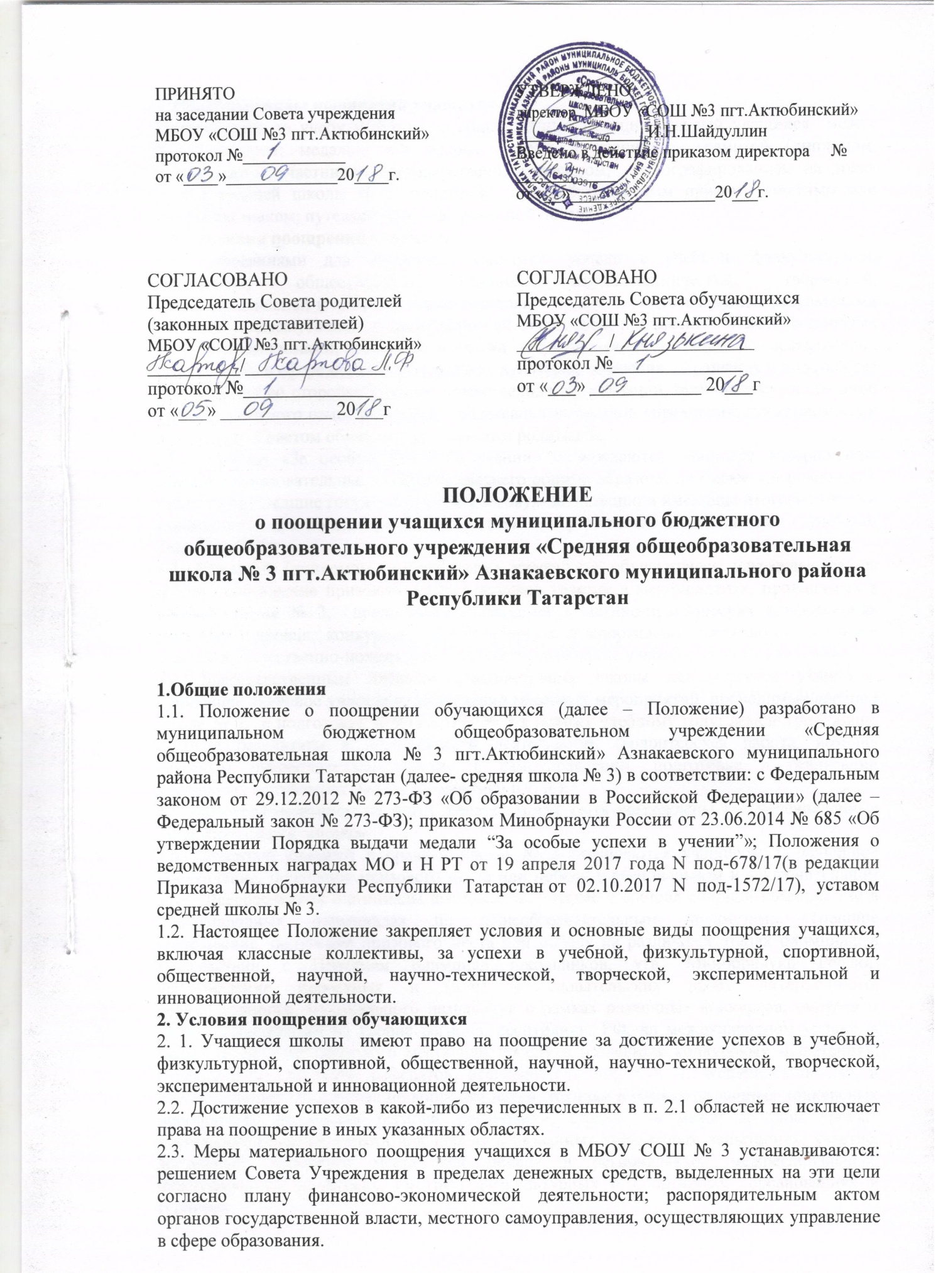

3. Основные виды поощрений учащихся
За качественную учебу и активную общественную позицию каждый учащийся может быть поощрен: медалью «За особые успехи в учении»; грамотой (дипломом, сертификатом участника); благодарственным письмом; фотографированием на доску почета средней школы № 3; денежной премией; памятным призом; почетным или памятным знаком; путевкой или экскурсионной поездкой.
4. Основания поощрений учащихся
4.1. Основаниями для поощрения являются: успехи в учебной, физкультурной, спортивной, общественной, научной, научно-технической, творческой, экспериментальной и инновационной деятельности, в т. ч. подтвержденные результатами текущей, промежуточной и (или) итоговой аттестации, предметных и метапредметных олимпиад; дипломами, грамотами и иными документами организаций, осуществляющих деятельность в сфере образования, спорта, культуры; заявления, обращения и ходатайства о поощрении со стороны граждан, общественных организаций, органов государственной власти и местного самоуправления, коллегиальных органов управления; представления к поощрению Советом обучающихся, Советом родителей.
4.2. Медалью «За особые успехи в учении» награждаются учащиеся, завершившие освоение образовательных программ среднего общего образования (далее – выпускники), успешно прошедшие государственную итоговую аттестацию и имеющие итоговые оценки успеваемости «5» по всем учебным предметам, изучавшимся в соответствии с учебным планом школы.
4.3. Грамотой (дипломом, сертификатом участника) обучающиеся награждаются: за победу, достижение призового места, активное участие в мероприятиях, проводимых в средней школе № 3, предметных олимпиадах и научно-практических конференөиях различного уровня, конкурсах, физкультурных и спортивных состязаниях; активное участие в общественно-полезной деятельности; окончание учебного года на «4» и «5».
4.4. Благодарственным письмом администрации школы награждаются учащиеся: принявшие активное участие в организации массовых мероприятий, проводимых средней школе № 3, в подготовке МБОУ СОШ № 3 к новому учебному году; демонстрирующие высокие результаты в общественной деятельности (волонтерская работа, помощь классным руководителям, участие в самоуправлении, подготовке и реализации актуальных социальных проектов, практики и т. п.).
4.5. Фотографированием на доску почета могут быть награждены все перечисленные выше категории учащихся.
4.6. Денежной премией в средней школе № 3 поощряются учащиеся: за успешное выступление, получение призового места или победу в региональном и заключительном этапе Всероссийской олимпиады школьников, участие в составе сборной команды РФ в международных олимпиадах по общеобразовательным предметам; успешное выступление, получение призового места или победу на различных этапах олимпиад, в соответствии с Перечнем олимпиад школьников, утв. Минобрнауки России; представление проектных и (или) исследовательских работ литературного, художественного, музыкального назначения в рамках различных конкурсов, смотров и других мероприятий на уровне региона, республики, РФ, на международном уровне, а также достижение призового места или победу в названных конкурсных испытаниях; представление докладов, рефератов, исследовательских, в т. ч. экспериментальных и инновационных, разработок по вопросам науки, техники в рамках различных конкурсных мероприятий на уровне региона, республики, страны, на международном уровне, достижение призового места или победу в названных конкурсных испытаниях; участие, достижение призового места или победу в региональных, межрегиональных, международных конкурсах, смотрах, физкультурных и спортивных соревнованиях и турнирах.
4.7. Памятным призом, почетным или памятным знаком, участием в ритуале, соответствующим законодательству РФ и (или) традициям школы, награждаются отдельные учащиеся за высокие результаты в учебной деятельности, выдающиеся результаты в освоении образовательных программ, активное участие в общественной деятельности и примерное поведение.
5. Поощрение классных коллективов
Поощрение классных коллективов учащихся кубком и грамотой (дипломом), памятным призом, памятным знаком, награждаются классные коллективы в случае: организации дежурства в средней школе № 3 на высоком уровне; демонстрации лучшего результата в соревнованиях между классами; победы команды класса в мероприятиях, организованных в средней школе № 3 (КВН, конкурсах, спортивных соревнованиях, праздниках и т. д.); победы или призового места команды класса на муниципальных играх и конкурсах и (или) состязаниях иного уровня (муниципальных, окружных, федеральных и т. п.).
6. Порядок организации поощрения учащихся
6.1. Вручение медали «За особые успехи в учении»:
6.1.1. Медаль «За особые успехи в учении» вручается выпускникам в торжественной обстановке одновременно с выдачей аттестата о среднем общем образовании с отличием. 6.1.2. О выдаче медали «За особые успехи в учении» делается соответствующая запись в книге регистрации выданных медалей, которая ведется в средней школе № 3.
6.1.3. Медаль «За особые успехи в учении» выдается лично выпускнику или другому лицу при предъявлении им документа, удостоверяющего личность, и оформленной в установленном порядке доверенности, выданной указанному лицу выпускником, или по заявлению выпускника направляется в его адрес через операторов почтовой связи общего пользования заказным почтовым отправлением с уведомлением о вручении. Доверенность и (или) заявление, по которым была выдана (направлена) медаль, хранятся в личном деле выпускника.
6.1.4. При утрате медали «За особые успехи в учении» дубликат не выдается.
6.2. Вручение благодарственного письма, диплома, грамоты, сертификата учащемуся и (или) его родителям (законным представителям) проводится администрацией в присутствии классных коллективов, учащихся средней школы и их родителей (законных представителей).
6.3. Поощрения (кроме денежных премий) выносятся руководителем средней школы на обсуждение педагогического коллектива и Управляющего совета по представлению учителя, классного руководителя, оргкомитета олимпиады, смотра-конкурса, а также в соответствии с положением о проводимых конкурсах, олимпиадах, соревнованиях и оформляются соответствующим распорядительным актом руководителя в случаях, указанных в п. 2.3.2.
6.4. Денежные премии и их размер утверждаются централизованной бухгалтерией управления образованием Азнакаевского муниципального района РТ по представлению Управляющего совета и утверждается директором средней школы № 3.
6.5. В школе осуществляется индивидуальный учет результатов поощрений учащихся, хранение в архивах информации об этих поощрениях на бумажных и (или) электронных носителях согласно соответствующим локальным актам.
8. Основания и порядок снятия поощрения
8.1. Поощрение может быть снято в случае, если в качестве оснований для его назначения были предоставлены недостоверные сведения или подложные документы.
8.2. Решение о снятии поощрения принимается Управляющим советом на основании подтвержденных сведений об отсутствии оснований для его назначения.
8.3. Решение о снятии поощрения доводится до сведения заинтересованных лиц не позднее 3 дней с момента принятия.

